Nombre: Kevin Rosales Martinez

Asignatura: SGE

Profesor: Juanvi

Fecha: 20/11/2020

**PREPARACION DEL PROYECTO**

Creación de las VB y red interna.

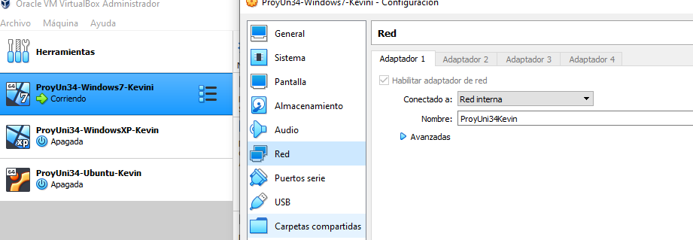

Conexión en Windows7:

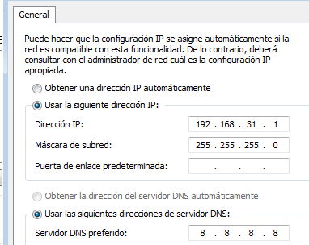

Conexión en WindowsXP:

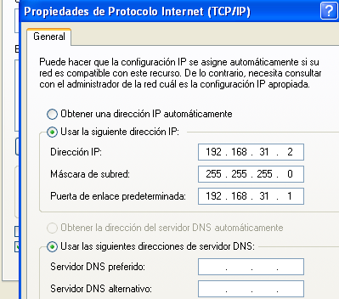

Conexión en Ubuntu:

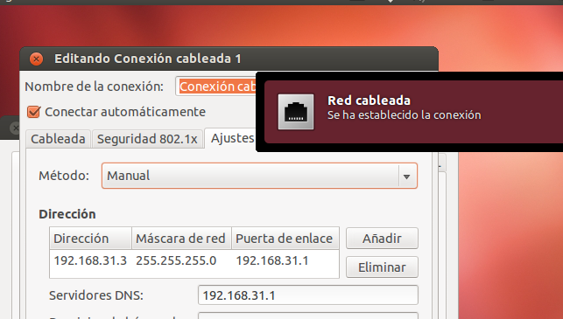

Con esta configuración puedo hacer ping entre las 3 máquinas sin ningún problema.

**EJERCICIOS DEL PROYECTO**

1. Instala OpenERP versión 6.1 all in One en el Windows 7 virtualizado de acuerdo a los siguientes parámetros:

Imagen del archivo con todos los cambios que se pide en el ejercicio

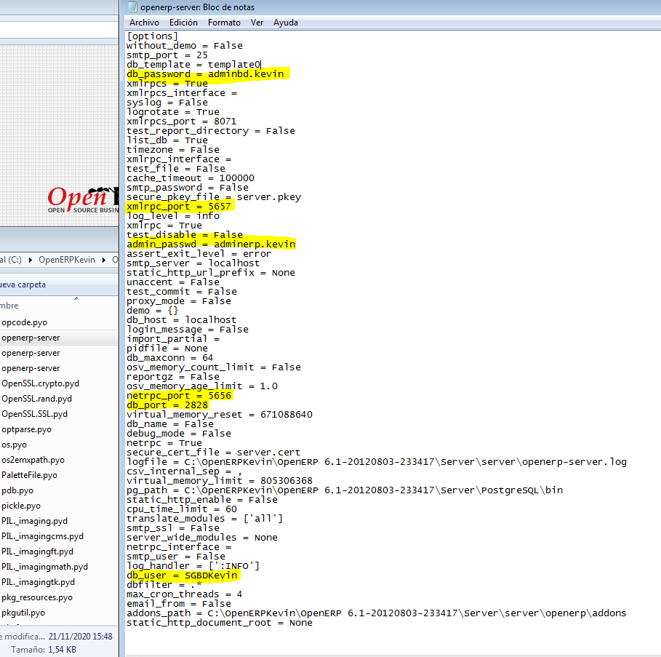

Debería estar los cambios subrayados a los parámetros pedidos.

Crear empresa WEB:

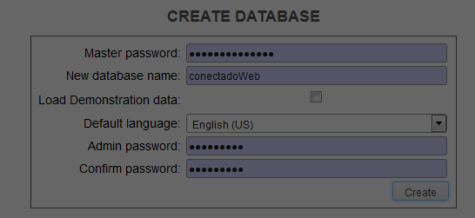

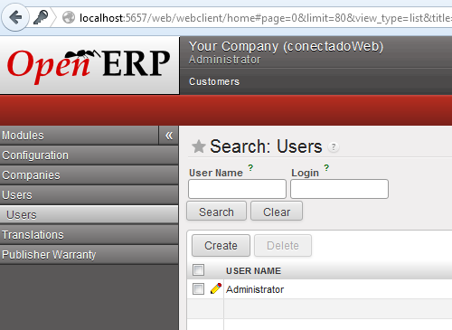

Crear empresa GTK:

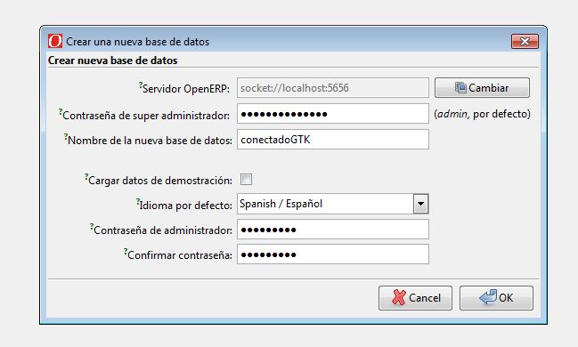

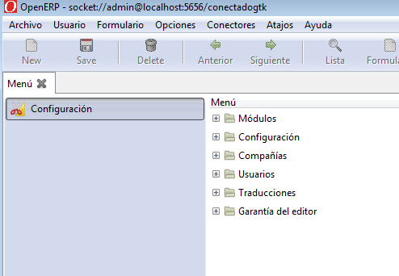

2. Crea una empresa en el servidor OpenERP instalado en la primera pregunta, utilizando el cliente GTK o Web, de acuerdo a los siguientes parámetros:

Creada la empresa e instalado el módulo de Gestión de Ventas

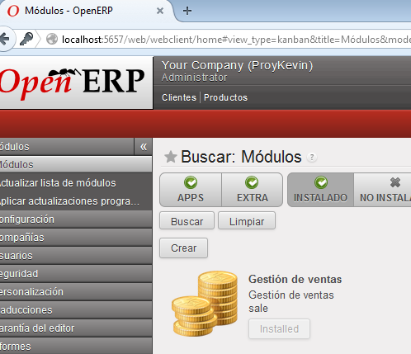

Le doy acceso al usuario Demo la Vista Extendida.

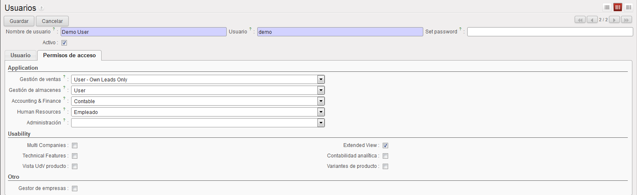

Cambiar la contraseña del usuario DEMO desde PGAdmin

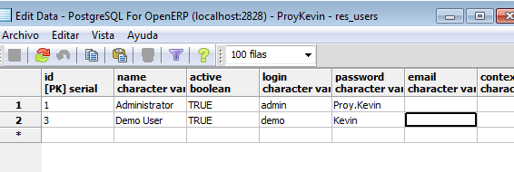

Cambiar el idioma del usuario Demo, Zona Horaria, email y firma

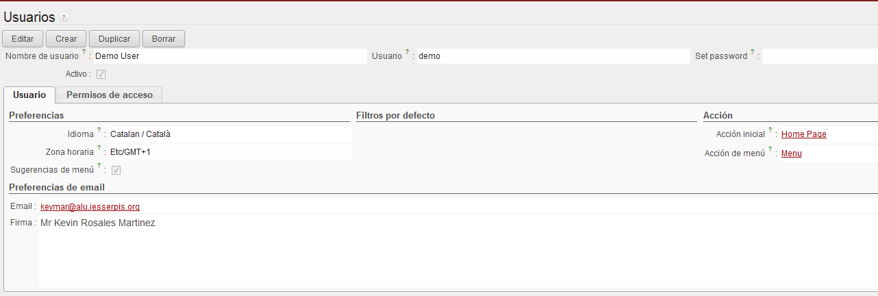

3. Inicia el sistema operativo Ubuntu virtualizado y **crea desde el cliente web de Ubuntu** una empresa en el servidor OpenERP instalado en la primera pregunta del proyecto de acuerdo a los siguientes parámetros:

Instalar el modulo directorio de empleados.

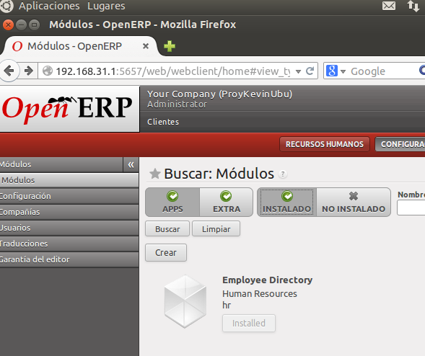

Empleado Antony recursos humanos:

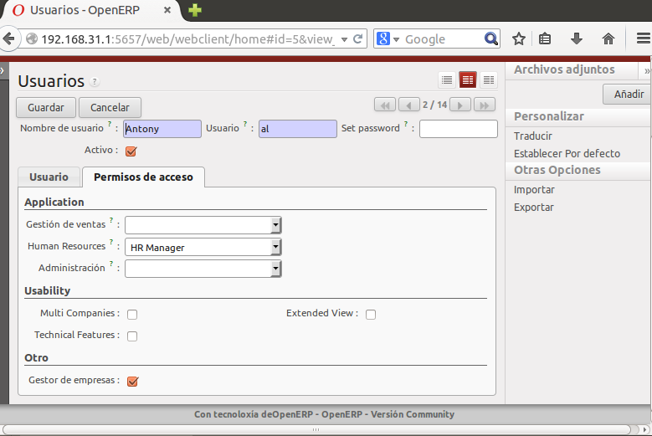

Julien gestión de ventas:

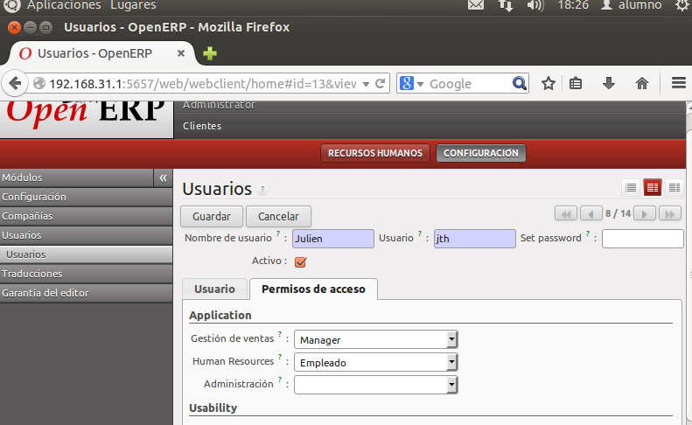

Instalar modulo para ver los topónimos de las regiones

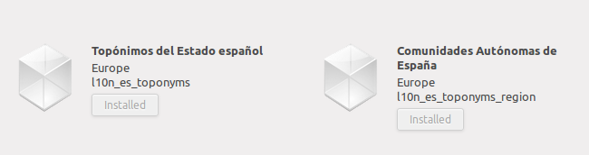

Vista de la lista de las Comunidades autonomas

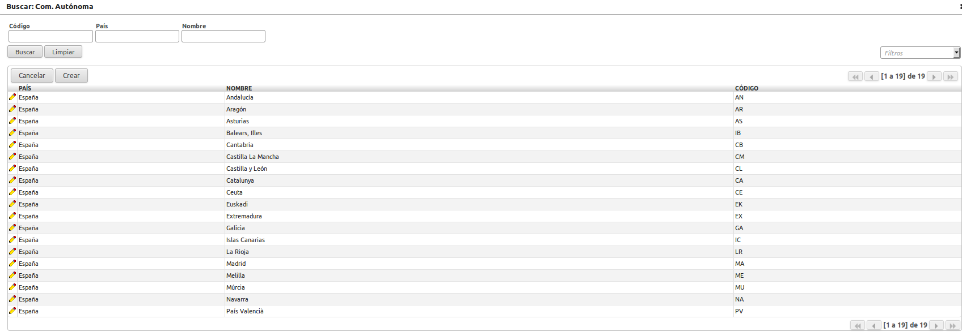

Previamente tenemos que cambiar la configuración del módulo topónimos.

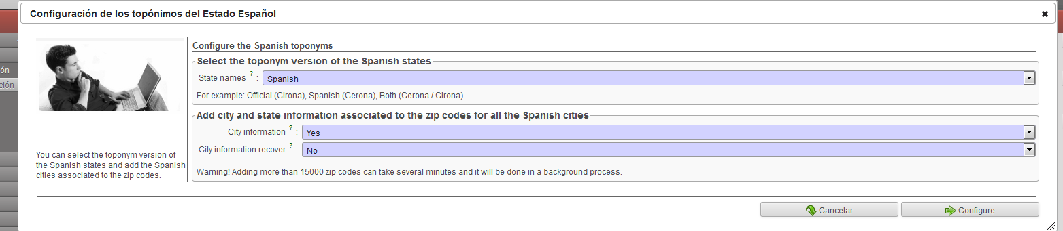

Prueba de crear un cliente con los datos:

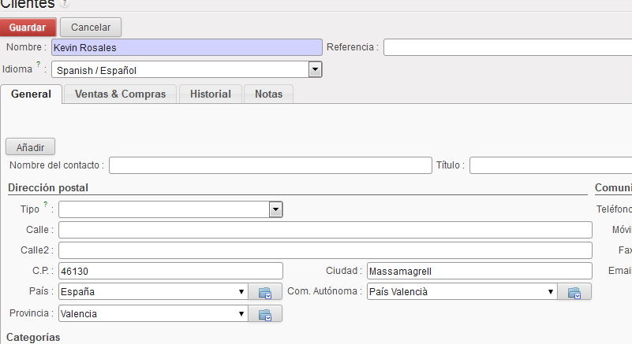

Datos de la compañia

